

**Ensemble on peux faire mieux**

**Fiche de travail N :(5 )**

Nom : _________________ Classe : (5A+B) Date : _______________

**Objectif savoir les adjectifs possessifs**

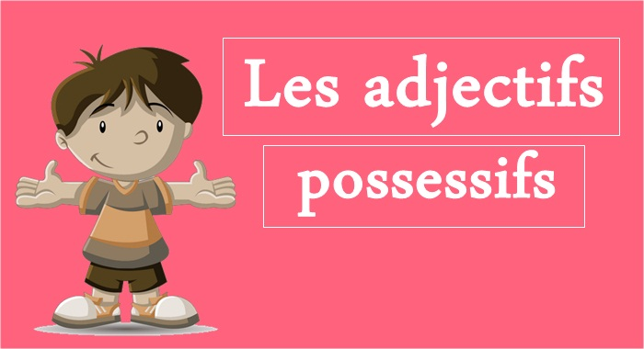

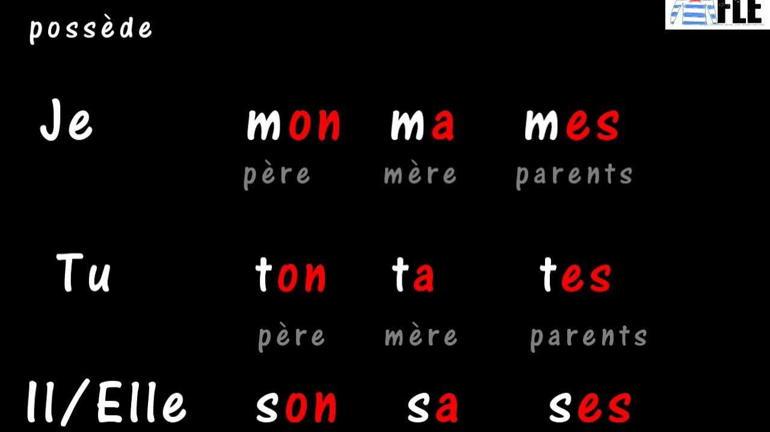

**1-Complete avec mon- ma –mes**

1. **J ai une mere . C’est__ta____mere .**
2. **J ai pere . C est _ton___pere .**
3. **J ai une grande – mere . C est _ma___ grand- mere**
4. **J ai des stylos . Ce sont __mes_____stylos**
5. **J ai un chat gris. C est _mon_____ chat**
6. **J ai des gommes . Ce sont _mes______gommes**
7. **J ai un crayon . C est ____mon_crayon**
8. **J ai des robes . Ce sont __mes___ robes**

**2- Complete avec ton – ta – tes**

1. **Tu as une mere . C’est___ta ___mere .**
2. **Tu as un pere . C est __ton__pere .**
3. **Tu as une grande – mere . C est _ta ___ grand- mere**
4. **Tu as des stylos . Ce sont ___tes____stylos**
5. **Tu as un chat gris. C est ___tes___ chat**
6. **Tu as des gommes . Ce sont _____tes__gommes**
7. **Tu as un crayon . C est ____ton_crayon**
8. **Tu as des robes . Ce sont __tes___ robes**

**2- Complete avec Son – sa – ses**

1. **Il a une mere . C’est____sa__mere .**
2. **Elle a un pere . C est _son___pere .**
3. **Il a une grande – mere . C est _sa___ grand- mere**
4. **Elle a des stylos . Ce sont ___ses____stylos**
5. **Il a un chat gris. C est ____son__ chat**
6. **Elle a des gommes . Ce sont _ses______gommes**
7. **Il as un crayon . C est ___son__crayon**
8. **Elle as des robes . Ce sont _ses____ robes**

**3/ Choisis ma-ton-mes- ses –ma –ta – sa –son**

* **Papa a une voiture . C’est ___sa_____ voiture .**
* **Maman a une trousse . C’ est __sa____ trousse.**
* **J ai des lunettes . Ce sont __ses___ lunettes .**
* **Tu as un chapeau . C’est ____son_ chapeau**
* **Sara a une tante . C’est _______sa_ tante**
* **Le garçon a des stylos . Ce sont _ses____ stylo**
* **La fille a une guitare . C est __sa ____ guitare**
* **George a une maison . C est _sa_____maison**
* **J ai une bicyclette . C est ____ma__bicyclette**
* **Maman a trois cousines . Ce sont ____ses__ Cousine**
* **La fille a un cousin . C est ___son___ cousin**
* **J ai un appartement . Cest ___mon_ appartement**
* **Sally a des voitures. Ce sont __ses______voitures**

Vv

